[ 개인정보 수집 / 활용 동의서 ]

롯데푸드는 소비자 마케터 선발을 위하여 아래와 같이 개인정보를 수집·이용하고자 합니다.
내용을 자세히 읽으신 후 동의 여부를 결정하여 주시기 바랍니다.

□ 개인정보 수집·이용 동의서 [필수]
수집 항목 | 수집 목적 | 보유 기간
성명(한글, 영문), 생년월일, 연락처, 주소, E-mail | · 본인 식별 절차에 이용  · 소비자 마케터 선발과 관련한 정보 확인 및 추후 일정 공지  · 소비자 마케터 선발 절차에 이용 | · 마케터 선발 완료 후 즉시  단, 최종 선발된 마케터에 한하여 수집일로부터 5년간 보관
위의 개인정보 수집·이용에 대한 동의를 거부할 권리가 있습니다. 그러나 동의를 거부할 경우 소비자 마케터 선발이 불가함을 알려드립니다.
개인정보 수집 / 활용에 동의 하십니까? 동의함 ( ) 동의하지 않음 ( )

□ 개인정보 수집·이용 동의서 [선택]
수집 항목 | 수집 목적 | 보유 기간
최종 학력, 전공, 특기, 취미, 가족 사항, 자녀 나이, 개인 온라인 채널, 경력사항(회사 모니터 패널 등), 수상경력 | · 소비자 마케터 선발 절차에 이용 | · 마케터 선발 완료 후 즉시  단, 최종 선발된 마케터에 한하여 수집일로부터 5년간 보관
위의 개인정보 수집·이용에 대한 동의를 거부할 권리가 있습니다. 그러나 동의를 거부할 경우 소비자 마케터 선발에 일부 불이익을 받을 수 있습니다.
개인정보 수집 / 활용에 동의 하십니까? 동의함 ( ) 동의하지 않음 ( )

개인정보 제공자가 동의한 내용 외의 다른 목적으로 활용하지 않으며, 제공된 개인정보의 이용을
거부하고자 할 때에는 개인정보 관리 책임자를 통해 열람, 정정, 삭제를 요구할 수 있음

2019년 월 일

성명 : (인)

롯데푸드 주식회사

※ 파란색 글자는 직접 기입해 주셔야 됩니다
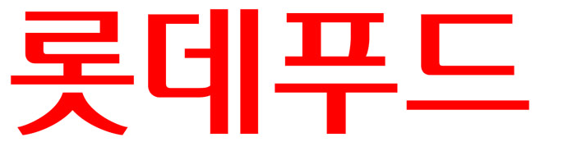

주부 마케터 ‘그린스푼’ 14기 지원서

[필수항목]
( 사 진 ) | 성명 (한글) |  | 성명 (영문)
( 사 진 ) | 생년월일 |  | 연락처
( 사 진 ) | 주 소
( 사 진 ) | E-mail
[선택항목]
최종 학력 |  | 전 공 | 학과
특 기 |  | 취 미
가족 사항 |  | 자녀 나이
[선택항목]
개인  온라인  채널 | URL |  | 이웃수 (친구수)
개인  온라인  채널 | 블로그 |  | 평균방문자 | (하루)
개인  온라인  채널 | 페이스북 | www.facebook.com/ | 친구수
개인  온라인  채널 | 인스타그램 | www.instagram.com/ | 팔로워
개인  온라인  채널 | 유튜브 |  | 구독자
[선택항목]
경력사항  (회사  모니터  패널 등) | 활동명 | 활동기관 | 활동내용 | 활동기간
[선택항목]
수상 경력 | 공모전명 | 수상기관 | 수상내역 | 수상일

※ 본 자료는 소비자 마케터 선발에 필요한 사항으로 절대 외부 유출이나 다른 목적으로 사용하지 않습니다

주부 마케터 ‘그린스푼’14기 지원서

※ 간단한 자기소개와 자신이 롯데푸드의 주부 마케터로 어떠한 강점이 있는지 설명해 주세요.
자기소개

